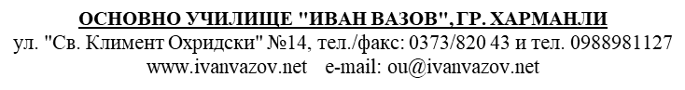

Вх.№……........
..........................г.

ДО ДИРЕКТОРА
НА ОУ ”ИВАН ВАЗОВ”
гр. ХАРМАНЛИ
З А Я В Л Е Н И Е

От………………………………………………………………..ЕГН…………………………..
/име и фамилия на родителя,настойника/

постоянен адрес: гр/с……………………………,общ……………………….............................

ул./ж.к……………….……………..………. № …...... бл………..………вх….…ап…………..

дом.тел/…………………………, личен тел./ GSM…………………………………………….

Месторабота:…………………………………..……............сл.тел………………………………

Данни за другия родител:

……………………………………………………………………ЕГН……………………………
/име и фамилия на родителя,настойника/

постоянен адрес: гр/с……………………………, общ……………………….............................

ул./ж.к……………….……………..…..№ …...... бл………..………………вх….…ап………...

дом.тел………………………..…, личен тел./ GSM…………………………………………….

Месторабота:…………………………………..……......... сл.тел……………………………….

УВАЖАЕМА ГОСПОЖО ДИРЕКТОР,

Желая през учебната ….…../……… год. детето ми…...……………………………………….

……………………………………………………………ЕГН……………………………………
да бъде записано в първи клас на повереното Ви училище. То е посещавало подготвителна група в детска градина в гр/с……………………………………………………………
Личен лекар на детето ми е: д-р……………………… сл.тел………………………………….
При подаване на заявлението предоставям акта за раждане на детето и личната си карта за сверяване на данните.
Давам съгласието си личните данни на семейството ми да бъдат използвани само и единствено за служебни цели при стриктно спазване на Закона за защита на личните данни.

Дата:……………….. Подпис на родителя:……………………….

